实验报告

课程：高性能计算应用实践

姓名：王峻阳

学号：220110317

学院：计算机科学与技术学院

学期：2023年秋季学期

实验日期：2023年9月11日

一、实验环境

操作系统：Ubuntu 22.04.2 LTS

gcc版本： (Ubuntu 11.3.0-1ubuntu1~22.04) 11.3.0

CPU： 12th Gen Intel(R) Core(TM) i5-12500H

Total Cores: 12

Total Threads: 16

Base Frequency: 2.50 GHz

Max Turbo Frequency: 4.50 GHz

Caches:

L1d: 48 KiB

L1i: 32 KiB

L2: 1280 KiB

L3: 18432 KiB (Shared)

内存：7808 MiB（分配给WSL的数量）

二、耗时情况

timeDGEMM.txt文件：

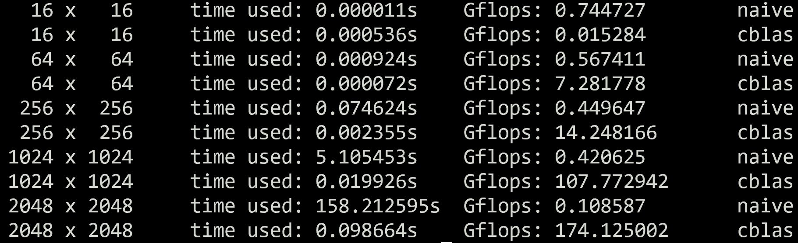

三、遇到的问题和解决办法

问题一：Linux中如何编译安装程序？

在网上搜索得知，Linux编译安装一般按如下步骤进行：

1. 下载程序源代码；2. 按照程序的官方文档或其他安装指南，安装所必需的依赖；3. 执行configure文件，配置编译；4. 用make编译；5. 执行make install，这个指令会将编译好的程序复制到合适的位置。

问题二：编译安装openblas后，如何用gcc链接openblas库？

查阅官方手册知，要用-I选项指定头文件的包含路径；要用-l:*filename*格式或者-l*name*格式来指定库文件的名字；如果库的位置不在默认搜索路径中，还要用-L选项指定库的搜索路径，让gcc找到库文件。

我用gcc链接openblas库，所用的参数是：

-I /opt/OpenBLAS/include/ -L /opt/OpenBLAS/lib/ -l:libopenblas.a

或

-I /opt/OpenBLAS/include/ -L /opt/OpenBLAS/lib/ -lopenblas

问题三：如何使用openblas库中的cblas_dgemm函数？

查阅官方文档、搜索网页得知cblas_dgemm函数各个参数的含义。

问题四：如何写脚本文件，以不同的命令行参数多次执行time_dgemm程序？

学习Linux中脚本语言的概念和功能，了解基本的语法规则，具体认识shell的概念和sh、bash等不同命令行解释器的区别。

四、更大规模的矩阵会怎么样？

Naïve方法对两个2048×2048矩阵相乘，在本机上耗时已经达到150秒以上，对更大规模的矩阵，耗时将不可接受。而openblas提供的cblas_dgemm函数，运算速度很快，即便对4096×4096、9192×9192矩阵，也可以在数秒之内完成运算。

在本机上测试，在超过2048×2048规模后，cblas_dgemm函数的Gflops数会有所下降。当矩阵规模更大时，如65536×65536矩阵，估计运算速度会进一步下降；如果不能为矩阵分配足够的内存，就需要结合其他办法来实现矩阵乘法，也应该会进一步降低运算速度。